TSOHA 2013, Kasper Kivikataja

1. Johdanto

************************************************************
* Järjestelmän tarkoitus: *
************************************************************

Selainpohjainen flashcard-ohjelma jonka avulla voi oppia haluamiaan asioita
toistoharjoittelulla. Ks. http://ankisrs.net/ (Windows/Linux, mutta idea on sama)

************************************************************
* Tiivis kuvaus siitä mistä on kyse: *
************************************************************

Käyttäjä jolla on:
- Yksi tai useampi "korttipakka"
- Pakka sisältää kortteja
- Kortti sisältää kysymys ja -vastauspuolen
(mahdollisesti MP3/ja tai kuvia)

************************************************************
* Millaisen toiminnan tukemiseen järjestelmä on tarkoitettu: *
************************************************************

Oma oppiminen (esim kielet, sanastot, termien pänttäys etc)

************************************************************
* Mitkä ovat järjestelmän tavoitteet: *
************************************************************

Helpottaa esimerkiksi kielen opiskelua jossa lauseiden
ja sanojen muistaminen onnistuu helpoiten toistamalla.

************************************************************
* Käytetyt kielet: *
************************************************************

- PHP, PostGRES, JavaScript
___________________________________________________________

Käyttäjät
Tällä hetkellä käyttäjiä ei ole kuin itse Käyttäjät (asiakas), jolla
jokaisella on oma istunto (pakat ja kortit).

2. Käyttötapaukset:

Käyttäjän käyttötapaukset:

Omien pakkojen ja korttien:
- lisääminen
- poisto
- muokkaus
- jakaminen
- (jaetun pakan poisto palvelimelta)

Käyttätapauskaavio:

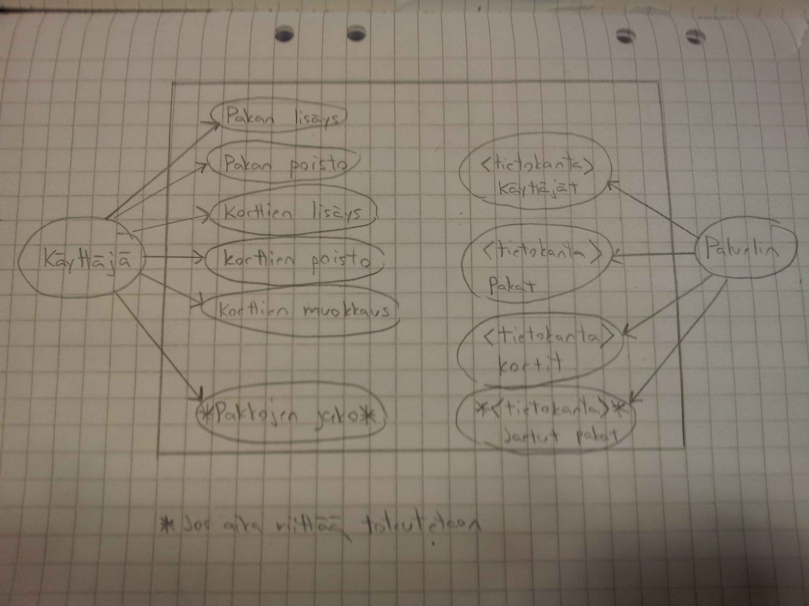

”Sidosryhmäkaavio”:

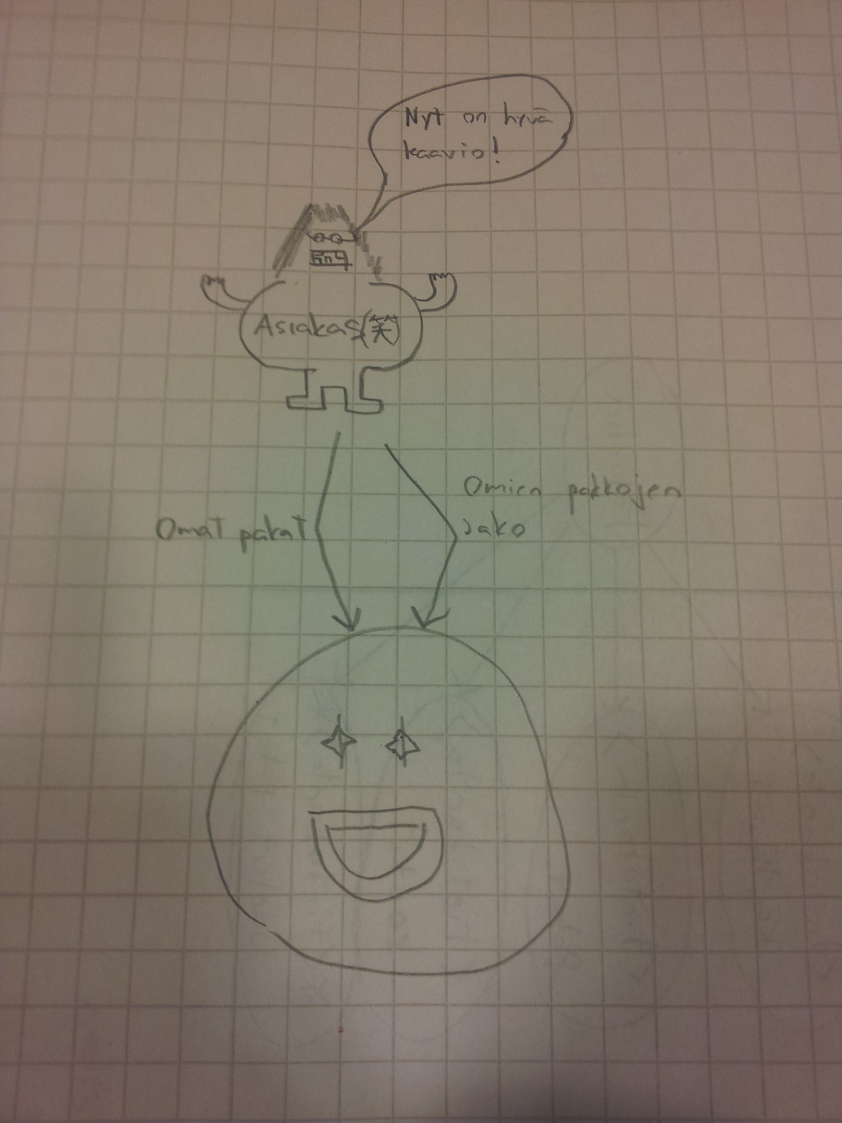

4. Järjestelmän tietosisältö + Relaatiotietokantakaavio

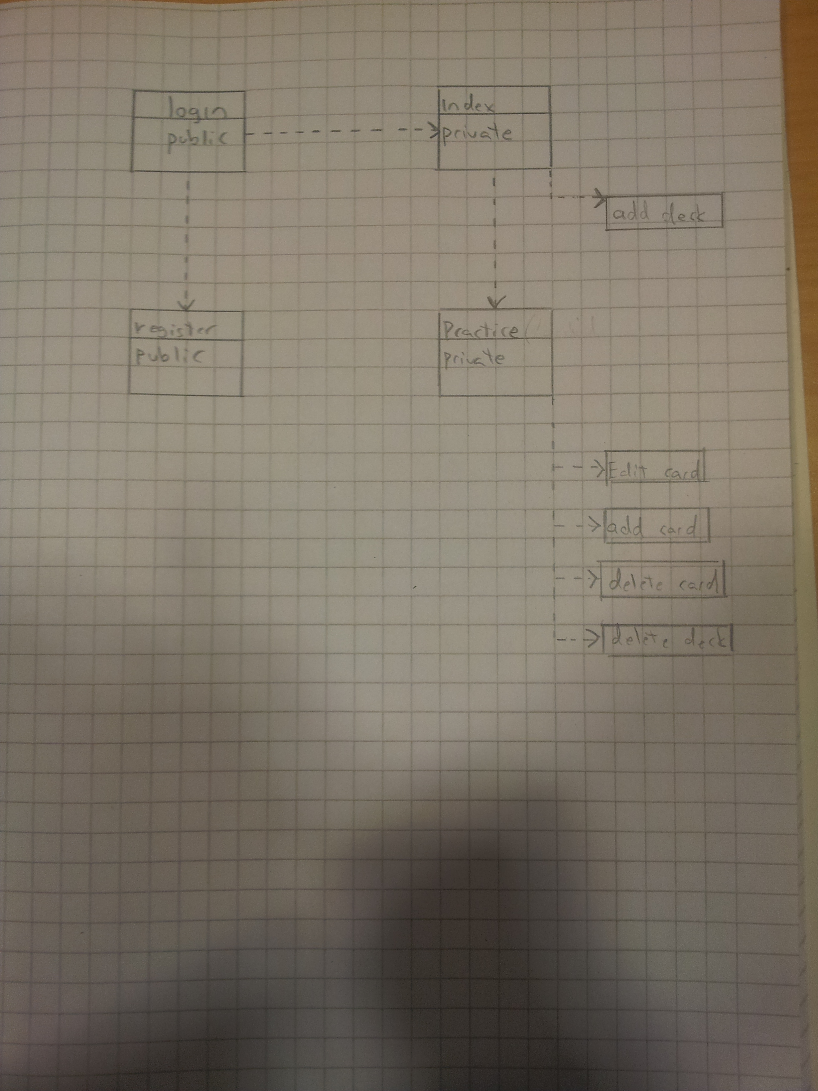
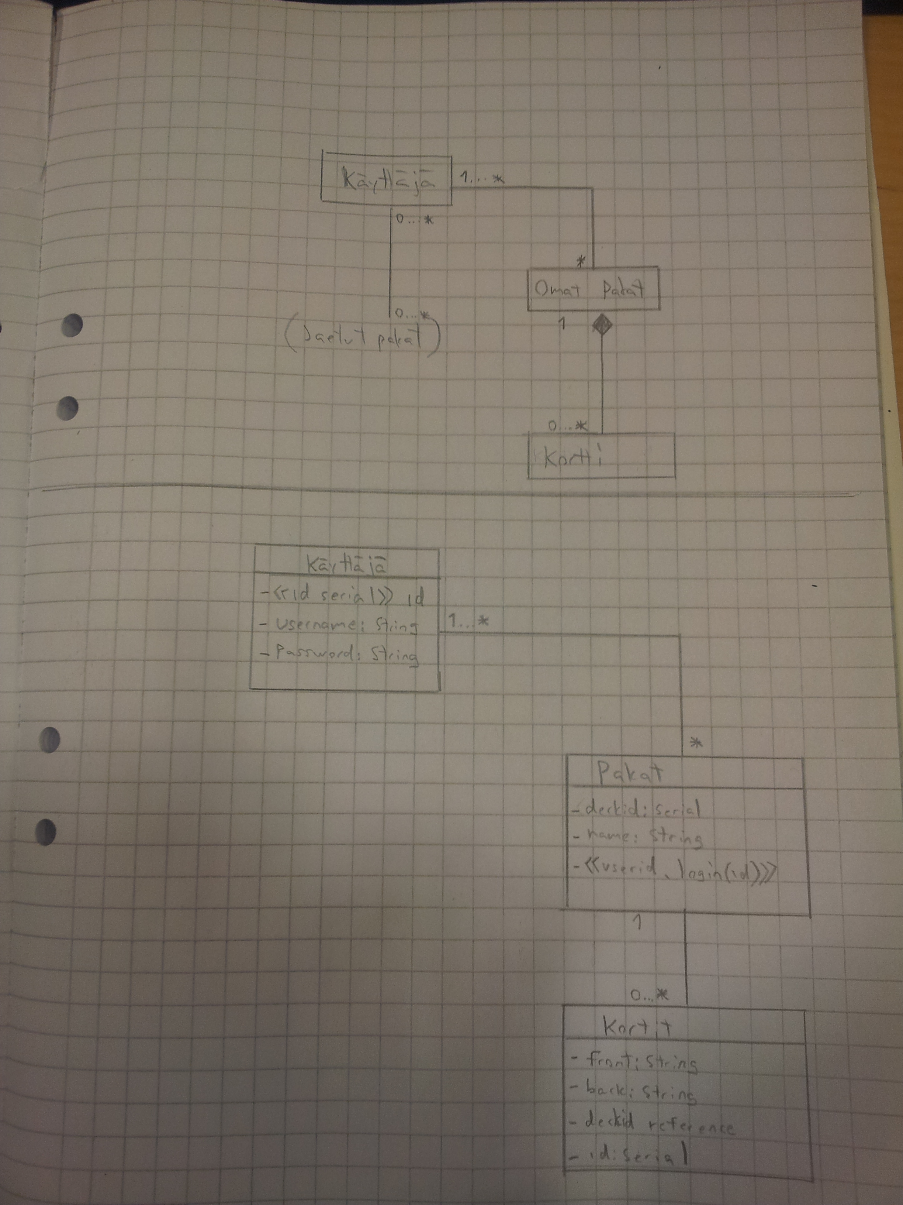

7. Järjestelmän komponentit

index.php
Etusivu, sisältää kirjautumisen ja rekisteröinnin.

practice.php
Henkilökohtainen sivusto, jossa jokainen voi lisäillä ja muokata omia pakkojaan.

error.php
Heittää tällä hetkellä vain virheen testausta varten.

connection.php
Tietokantayhteys

user.php
Sisältää kaikki käyttäjä- ja pakkoihin/kortteihin liittyvät SQL-kyselyt.

register.php → (registerSearch.php)
Rekisteröintisivu

session.php
Sessioluokka jota kutsutaan muista luokista tarvittaessa.

login.php → (loginSearch.php)
Kirjautuminen.

logout.php
Uloskirjautuminen.

addDeck.php
Pakan lisäys.

deleteDeck.php
Pakan poisto.

addCard.php
Kortin lisäys pakkaan.

deleteCard.php
Kortin poisto pakasta.

updateCard.php
Kortin muokkaus.

Kirjautuminen:
http://kkivikat.users.cs.helsinki.fi/login/login.php
Username: csguest
Password: asdasd1
(tai tee oma käyttäjä)

8. Käyttöliittymä

11. Testausta, bugeja ja jatkokehittelyä:

- Pakkojen poiston voisi toteuttaa samalle sivulle kuin lisäämisen
- Virheviestit ovat vielä vähän vaiheessa
- HTML-sivut puuttuvat lähes kokonaan, joten koodi on aika sottaista
- Koska pakkojen numerointi näkyy urlissa ja vieläpä järjestyksessä, on mahdollista vain sörkkiä osoiterivin ID:tä ja päästä käsiksi toisten pakkoihin.
- Yleisesti: Kaikki toimii kyllä sillä tasolla kuten halusinkin, mutta lähes kaikkeen löytyy varmasti jokin parannus (esim koodin karsiminen, luokat)
- Rekisteröinnissä mahdollista rekisteröidä saman niminen käyttäjä :D
- ja tämä listahan jatkuu varmasti pidemmälle...

12. Palaute ja ajatukset

Helppoa tietokantasovelluksessa ei juuri ollut mikään. Helpotusta toi tehtäväviikkojen helpohko tahditus / rytmi, joka antoi sopivasti aikaa kokemattomalle PHP / SQL ohjelmoijalle. Kurssin aikana ei ehkä tule vielä hyväksi PHP / SQL ohjelmoijaksi, mutta tässä sai hyvän pohjan ja kuvan miten kaikki server/user sidet yhdistyy jne. Kiitos hyvälle ohjaajalle!

